перец чили. Небольшая частица чили улучшает самочувствие, облегчает боль;
масло горчицы способствует приливу сил и бодрости;
свекла, в состав которой входит много полезных веществ, в том числе, фолиевая кислота, разрушающая гомоцистеин – вещество, вызывающее чувство подавленности, депрессии;
темный шоколад надолго создает ощущение счастья;
клубника способствует выработке эндорфинов, а также обогащает организм важными элементами – магнием, железом, фолиевой кислотой, витаминами Е и С;
мороженое, приготовленное из натуральных сливок и содержащее сахар, а иногда и шоколад, ваниль и другие ароматизаторы, способствует успокоению, расслаблению и гармонизации личности.
Ты сможешь сделать жизнь яркой, интересной и радостной.

Консультацию можно получить
УЗ « Копыльская ЦРБ», г.Копыль, ул. Советская 50, поликлиника 223 кабинет, телефон 80171951762

УЗ «Копыльская ЦРБ»

Отдай предпочтение жизни без
Наркотиков



Наркологический кабинет
2019 год

«Здоровье выпрашивают себе люди у богов,
но то, что в их собственной власти сохранить его,
об этом они не задумываются»
Демокрит

Наркотики (наркотические средства) — это химические вещества, изменяющие работу нервной системы, что приводит к опьянению (одурманиванию) вместе с ложным чувством удовлетворения и приподнятого настроения («наркоманический кайф»). Наркотики необратимо повреждают психику человека. После первых приемов в головном мозге формируется так называемый центр влечения к наркотику (центр удовольствия), который покоряет волю и человека и делает его настоящим «зомби». После этого, человек не способен контролировать самого себя, свои мысли и поступки, и не осознает, что стал рабом наркотика. Центр влечения управляет им и заставляет раз за разом принимать наркотики.
Как выглядит человек, страдающий наркозависимостью:
Он говорит тихо, часто - с паузами, желая что-то скрыть. Руки безвольно висят вдоль туловища. Человек часто сплевывает, скалит зубы, облизывает и жует губы. Его мимика агрессивно-предупредительная. Над приподнятыми бровями ранние горизонтальные морщинки. Пронзает пристальным взглядом прищуренных тусклых глаз - блеск в глазах появляется только при наркотическом опьянении.
Он - социальный труп с угасшими здоровыми стремлениями. Учеба, работа, семья-все его не интересует, он живет в другом мире, а в реальном мире он - гость. Мгновения кайфа - приговор к ранней, мучительной смерти. Жизнь наркомана очень короткая.
Механизм развития наркозависимости.
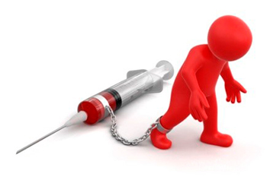
В норме в человеческом организме образуются особые вещества - естественные гормоны радости (эндорфины), которые стимулируют особые «зоны комфорта» в центральной нервной системе, в мозге, и это необходимо для поддержания тонуса всего организма и его работы.
И мы своим питанием, эмоциями, активной жизненной позицией, физическими упражнениями способствуем выработке этих гормонов удовольствия.
Если же человек начинает принимать химические соединения, наркотики, стимулируя искусственно эти зоны комфорта, то организм теряет способность их вырабатывать сам, а результат - потребность в искусственной стимуляции становится неудержимой. Организм быстро привыкает к ним, требуя все новых доз. Без них - страшные мучения, ломка. Ломка сопровождается подавленным настроение, раздражительностью, сильной головной болью, мышечными болями. Ломка толкают человека на любые преступления, лишь бы добыть наркотик.
«Счастье», полученное при употреблении наркотиков кратковременно и иллюзорно.
Испытать счастье можно:
- регулярно занимаясь спортом;
- позитивно глядя на мир; получая положительные эмоции от посещения театра, прослушивания записей любимого исполнителя, отдыха на природе; общаясь с любимыми людьми и питомцами;
- загорая на пляже или в солярии;
- занимаясь любимым занятием: рисованием, музыцированием, рукоделием;
- делая что-то для других, даря людям радость;
- применяя иглорефлексотерапию. При воздействии на определенные точки во время иглоукалывания происходит высвобождение эндорфина.
Концентрацию эндорфина можно увеличить при употреблении некоторых продуктов:
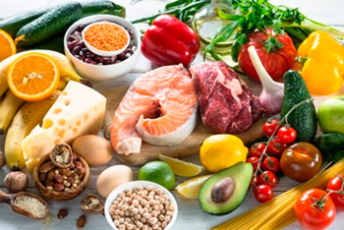
авокадо. Даже половинка плода способна повысить настроение;
банан - один плод содержит количество триптофана, надолго обеспечивающее приподнятое настроение;
паприка. Ее активные вещества усиливают деятельность мозга, он быстрее восстанавливает свою работу и справляется со стрессом;

